**LISTA DE MATERIALES 2018 TERCER GRADO “A” Y “B”**

SEÑOS: MERCEDES Y ELIANA

Este año vas a necesitar:

* 5 cuadernos comunes:

1 forrado de rojo (Lengua y Ciencias Sociales).

1 forrado de azul (Matemática y Ciencias Naturales).

1 para Deberes y Comunicaciones.

1 para Inglés.

1 para Música.

Se utilizará el mismo cuaderno de clase para Catequesis.

* Cartuchera: lápiz negro, lápices de colores, goma de borrar (para tinta y lápiz), sacapuntas (no cuchillita), lapicera azul (Bic- trazo fino), Voligoma, tijerita y papel glasé.
* Elementos de geometría: regla, escuadra y compás.
* Para el área de Lengua: 50 hojas blancas A4, una cartulina de color claro y un block de hojas oficio de colores.
* 2 folios tamaño oficio.
* Diccionario escolar.
* Biblia: “ El Libro del Pueblo de Dios”
* Libro de Catequesis: a confirmar
* Libro de Inglés: “Our Discovery Island 1 (Unidades 1 – 4) Editorial: Pearson.
* Libro de canon de Lectura: a confirmar.
* 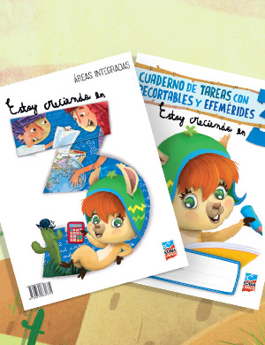Libro de áreas integradas: “Estoy creciendo en 3” Editorial: Ediba.

¡RECUERDA COLOCARLE TU NOMBRE A TODOS TUS ÚTILES!

LAS DOCENTES.